몬트레이 한인 천주교회
303 Hillcrest Ave. Marina, CA93933
사순 제3주일2023년3월12일(가해) 11호

화답송 |  | 성가
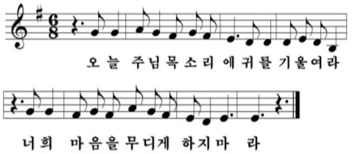 |  | 입당 116 봉헌 221  성체 496 파견 123

우리의 정성 |  | 미사 참례자수
주일 헌금 (3/5): $345  교무금: 김헬렌(1~5), 양정숙(3), 장현수(3), 정영숙(3),  조은주(2)  사제관 건립 기금: 강영림 $100 총액 $89,884.32 |  | 목요 미사 (3/2) 21명  주일 미사 (3/5) 43명

알려드립니다
■ 3월 16일(목) 미사 30분전 십자가의 길을 함께 바치겠습니다.
■ 3월 16일(목) 일치의 모후 꾸리아 평의회가 4시에 있겠습니다.
■ 3월 17일(금) 5시 마리나구역 미사가 정영순 크리스티나 자매님 댁에서 있겠습니다.
■ 레지오 교육 안내: 오늘 (3/12) 전신자 대상 홍보 및 교육(윤종도 안셀모 서북미 꼬미시움 서기)
■ 3월 18일(토) “장보러가세” 10시 성당에서 출발합니다. 구역장님들게 신청바랍니다.
(차량관계로 14일까지 신청)
■ 3월 19일 주일 미사 후 사목회의가 있습니다.
■ 미사포 착용에 대한 건의가 있었습니다. 의무사항은 아니지만 교회의 전통입니다.
자유롭게 착용하시면 되겠습니다.
■ 친교 시 일회용품 사용 자제에 대한 건의가 있었습니다. 공동의 집인 지구 환경 보호 차원에서 최대한 사용을 자제하기로 했습니다.
많은 협조 부탁드립니다. 아울러 친교에 봉사해주시는 봉사자님들께 큰 감사를 전합니다.

